PENGARUH GOOD CORPORATE GOVERNANCE, STRUKTUR KEPEMILIKAN MANAJERIAL, KEPEMILIKAN INSTITUSIONAL, LEVERAGE DAN UKURAN PERUSAHAAN TERHADAP
KINERJA KEUANGAN
(Studi Empiris Pada Perusahaan Pertambangan Yang Terdaftar di Bursa Efek Indonesia Periode 2016–2020)

SKRIPSI

Diajukan Untuk Memenuhi Syarat – Syarat Guna Memperoleh Gelar Sarjana Ekonomi Pada Fakultas Ekonomi Jurusan Akuntansi Universitas Islam Batik Surakarta

Oleh :
ELSA NUR AZIIZAH
2016030263

FAKULTAS EKONOMI
PROGRAM STUDI AKUNTANSI
UNIVERSITAS ISLAM BATIK
SURAKARTA
2022

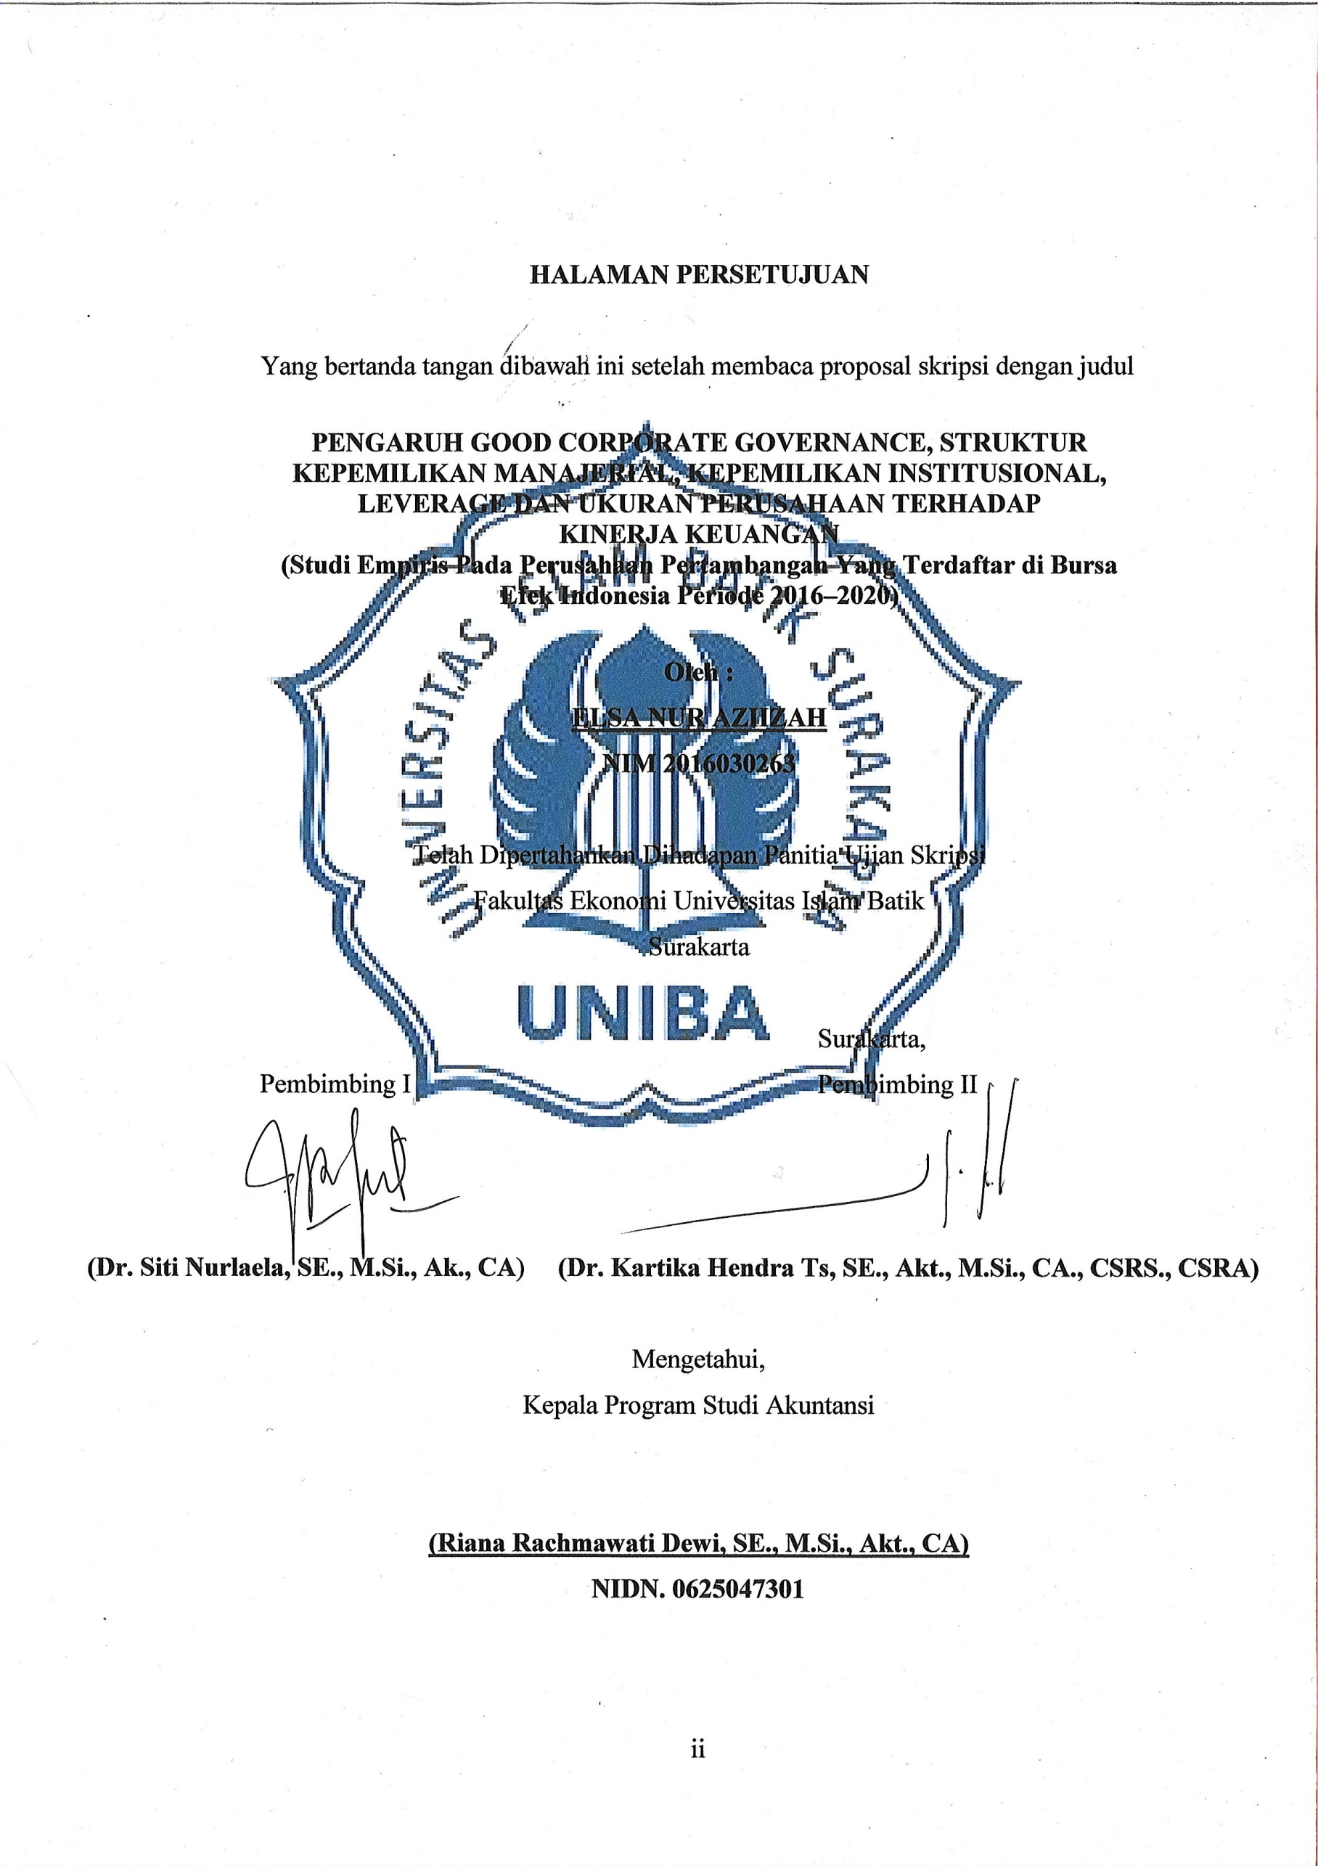
HALAMAN PERSETUJUAN

Yang bertanda tangan dibawah ini setelah membaca proposal skripsi dengan judul

PENGARUH GOOD CORPORATE GOVERNANCE, STRUKTUR KEPEMILIKAN MANAJERIAL, KEPEMILIKAN INSTITUSIONAL, LEVERAGE DAN UKURAN PERUSAHAAN TERHADAP
KINERJA KEUANGAN
(Studi Empiris Pada Perusahaan Pertambangan Yang Terdaftar di Bursa Efek Indonesia Periode 2016–2020)

Oleh :
ELSA NUR AZIIZAH
NIM 2016030263

Telah Dipertahankan Dihadapan Panitia Ujian Skripsi
Fakultas Ekonomi Universitas Islam Batik
Surakarta

Surakarta,
Pembimbing I Pembimbing II

(Dr. Siti Nurlaela, SE., M.Si., Ak., CA) (Dr. Kartika Hendra Ts, SE., Akt., M.Si., CA., CSRS., CSRA)

Mengetahui,
Kepala Program Studi Akuntansi

(Riana Rachmawati Dewi, SE., M.Si., Akt., CA)
NIDN. 0625047301

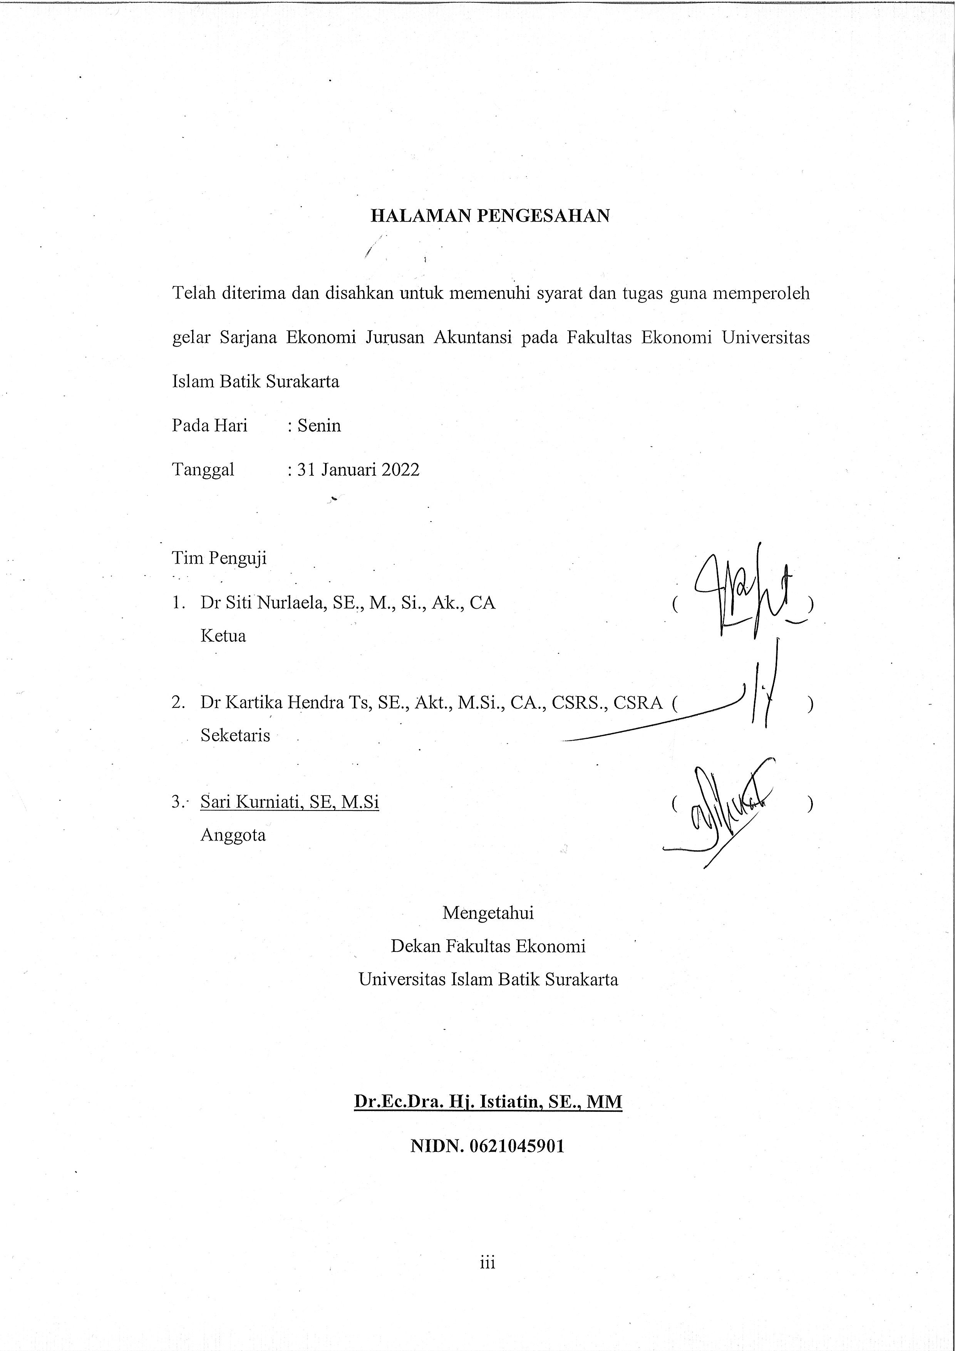

HALAMAN PENGESAHAN

Telah diterima dan disahkan untuk memenuhi syarat dan tugas guna memperoleh gelar Sarjana Ekonomi Jurusan Akuntansi pada Fakultas Ekonomi Universitas Islam Batik Surakarta
Pada Hari : Senin
Tanggal : 31 Januari 2022

Tim Penguji
- Dr Siti Nurlaela, SE., M., Si., Ak., CA ( )
Ketua

- Dr Kartika Hendra Ts, SE., Akt., M.Si., CA., CSRS., CSRA ( )
Seketaris

- Sari Kurniati, SE, M.Si ( )
Anggota

Mengetahui
Dekan Fakultas Ekonomi
Universitas Islam Batik Surakarta

Dr.Ec.Dra. Hj. Istiatin, SE., MM
NIDN. 0621045901

SURAT PERNYATAAN

Yang bertanda tangan di bawah ini:
Nama : Elsa Nur Aziizah
NIM : 2016030263
Program Studi : Akuntansi
Judul : Pengaruh Good Corporate Governance, Struktur Kepemilikan Manejerial, Kepemilikan Institusional, Leverage Dan Ukuran Perusahaan Terhadap Kinerja Keuangan

Dengan ini menyatakan bahwa skripsi ini adalah hasil karya saya sendiri dan belum pernah diajukan untuk memperoleh gelar kesarjanaan di suatu Perguruan Tinggi dan sepanjang pengetahuan saya skripsi ini tidak terdapat karya atau pendapat yang pernah ditulis atau diterbitkan orang lain, kecuali yang secara tertulis diacu dalam naskah ini dan disebutkan dalam daftar pustaka. Demikian, pernyataan ini saya buat dalam keadaan sadar dan tidak ada paksaan

Surakarta,
Yang membuat pernyataan,

Elsa Nur Aziizah
NIM. 2016030263

MOTTO

“So remember Me, I will remember you” (QS. Al-Baqarah : 152)
“No need to run, just walk and see around us” (Mark Lee)
“Sesungguhnya sesudah kesulitan itu ada kemudahan (QS. Al-Insyirah : 6)”
“Love my self, Love yourself”

PERSEMBAHAN

Dengan sepenuh hati penulis persembahkan Skripsi ini kepada :
- Allah SWT yang selalu memberikan kemudahan dan kelancaran atas hambatan-hambatan yang penulis lalui
- Keluarga tersayang terutama Kedua orang tua tercinta, Bapak Suroso Adi Sumarno dan Ibu Sri Hartati serta kakak dan adik saya Pipit Ela Soraya dan Aulia Putri Azzahra yang selalu memberikan doa & dukungan nya selama ini
- Rekan terbaik yang selama ini sudah memberikan bantuan dan support untuk menyelesaikan skripsi : Mbak Wulan Dwi C
- Sahabat serta teman dekat yang selalu ada untuk saling mensupport satu sama lain : Awesome People (Fakhreza, Niiam, Alya), Afifah, Mariam A, Jeniver M
- Teman teman Uniba Angkatan 2016 terkhusus teman teman kelas B2 Akuntansi
- Almamater

KATA PENGANTAR

Assalamu’alaikum Warahmatullahi Wabarakatuh
Alhamdulillahirabbil’alamin, segala puji dan syukur hanyalah milik Allah SWT, berkat rahmat dan hidayah-Nya penulis dapat menyelesaikan skripsi dengan judul
“Pengaruh Good Corporate Governance, Struktur Kepemilikan Manejerial, Kepemilikan Institusional, Leverage Dan Ukuran Perusahaan Terhadap Kinerja Keuangan”.
Skripsi ini disusun untuk memenuhi syarat-syarat guna memperoleh gelar Sarjana Ekonomi pada Fakultas Ekonomi Jurusan Akuntansi Universitas Islam Batik Surakarta. Penulisan skripsi ini tidak lepas dari bantuan berbagai pihak, untuk itu penulis ucapkan terimakasih kepada:
- Bapak Dr. H. Amir Junaidi, SH, MH selaku Rektor Universitas Islam Batik Surakarta
- Ibu Dr. Ec Dra. Hj. Istiatin, S.E., MM selaku Dekan Fakultas Ekonomi Universitas Islam Batik Surakarta
- Ibu Riana R Dewi, SE, M.Si, Akt, CA selaku Kepala Program Studi Akuntansi Universitas Islam Batik Surakarta
- Ibu Siti Nurlaela, SE, M.Si, Ak, CA selaku Pembimbing I yang telah memberikan pengarahan dan dukungan selama penyusunan skripsi
- Ibu Dr. Kartika Hendra Ts, SE., Akt., M.Si., CA., CSRS., CSRA selaku Pembimbing II yang telah memberikan pengarahan dan dukungan selama penyusunan skripsi

- Bapak dan Ibu Dosen Fakultas Ekonomi Program Studi Akuntansi yang telah memberikan ilmu teori maupun praktek selama perkuliahan di Universitas Islam Batik Surakarta
- Kedua orangtua dan keluarga yang selama ini telah memberikan semangat, kasih sayang, do’a, serta dukungan
- Sahabat-sahabat terbaik yang selalu ada, dan membantu serta mendukung dalam menyusun skripsi ini
- Keluarga besar Akuntansi Fakultas Ekonomi Universitas Islam Batik Surakarta 2016 terkhusus kelas B2 untuk kebersamaan dan teman berbagi ilmu dari awal perkuliahan sampai saat ini
- Semua pihak yang telah membantu dalam penyusunan skripsi ini yang tidak dapat penulis sebutkan satu persatu

Penulis menyadari karya tulis ini masih banyak kesalahan dan jauh dari sempurna, sehingga kritik dan saran yang bersifat membangun dari semua pihak sangat penulis harapkan untuk penyempurnaan tulisan selanjutnya. Semoga karya tulis ini bermanfaat bagi semua pihak.
Wassalammu’alaikum Warahmatullahi Wabarakatuh

Surakarta, Januari 2022

Penulis

DAFTAR ISI

COVER i
HALAMAN PERSETUJUAN ii
HALAMAN PENGESAHAN iii
MOTTO v
PERSEMBAHAN vi
KATA PENGANTAR vii
DAFTAR ISI ix
DAFTAR TABEL xi
DAFTAR GAMBAR xii
DAFTAR LAMPIRAN xiii
ABSTRAK xiv
ABSTRACT xv
BAB I PENDAHULUAN 1
A. Latar Belakang Masalah 1
B. Rumusan Masalah 5
C. Tujuan Penelitian 6
D. Manfaat Penelitian 6
BAB II TINJAUAN PUSTAKA 8
A. Landasan Teori 8
B. Konsep Dasar 8
C. Penelitian Sebelumnya 10
D. Kerangka Berfikir 13
E. Perumusan Hipotesis 14
BAB III METODE PENELITIAN 18
A. Jenis Penelitian 18
B. Variabel Penelitian dan Pengukurannya 18
BAB IV HASIL DAN PEMBAHASAN 27
A. Deskripsi Umum Data Penelitian 27
B. Deskripsi Data Perusahaan 29
C. Analisis Data 32
D. Pembahasan 43
BAB V PENUTUP 48
A. Kesimpulan 48
B. Keterbatasan Penelitian 49
C. Saran 50
DAFTAR PUSTAKA 51
LAMPIRAN 55

DAFTAR TABEL

Tabel 4.1 Kriteria Pengambilan Sample 27
Tabel 4.2 Perusahaan yang memenuhi kriteria sampel penelitian 28
Tabel 4.3 Data Penelitian tahun 2016-2020 29
Tabel 4.4 Hasil Uji Statistik Deskriptif 32
Tabel 4.5 Hasil Uji Normalitas 34
Tabel 4.6 Hasil Uji Multikolinieritas 35
Tabel 4.7 Hasil Uji Autokorelasi 35
Tabel 4.8 Hasil Uji Heteroskedastisitas 36
Tabel 4.9 Koefisien Regresi 37
Tabel 4.10 Hasil Analisis Uji F 39
Tabel 4.11 Hasil Analisis Uji t 40
Tabel 4.12 Hasil Uji Koefisien Determinasi 43

DAFTAR GAMBAR

Gambar 2.1 Kerangka Pemikiran 14

DAFTAR LAMPIRAN

Lampiran 1 Daftar Populasi Perusahaan Pertambangan Tahun 2016-2020
Lampiran 2 Daftar Kriteria Pengambilan Sampel
Lampiran 3 Daftar Tabulasi Corporate Governance
Lampiran 4 Daftar Tabulasi Kepemilikan Managerial
Lampiran 5 Daftar Tabulasi Kepemilikan Institusional
Lampiran 6 Daftar Tabulasi Leverage
Lampiran 7 Daftar Tabulasi Ukuran Perusahaan
Lampiran 8 Daftar Tabulasi Kinerja Keuangan
Lampiran 9 Daftar Tabulasi Data Penelitian Tahun 2016-2020
Lampiran 10 Hasil Statistik Deskriptif
Lampiran 11 Hasil Uji Asumsi Klasik
Lampiran 12 Hasil Uji Autokorelasi
Lampiran 13 Hasil Uji Heteroskedastisitas
Lampiran 14 Hasil Uji Regresi Linier Berganda
Lampiran 15 Hasil Uji Koefisien Determinasi

ABSTRAK

Penelitian ini bertujuan untuk menguji dan menganalisis pengaruh Good Corporate, Struktur Kepemilikan Managerial, Struktur Kepemilikan Institusional, Leverage dan Ukuran Perusahaan terhadap Kinerja Keuangan sample perusahaan pertambangan yang terdaftar di BEI periode 2016-2020 yang berjumlah 20 perusahaan dengan menggunakan teknik purposive sampling. Metode analisis yang digunakan adalah analisis regresi linear berganda. Hasil penelitian ini menunjukkan bahwa Corporate Governance, Kepemilikan Institusional, Ukuran Perusahaan berpengaruh terdapat Kinerja Keuangan sedangkan Kepemilikan Managerial dan Leverage tidak berpengaruh terhadap Kinerja Keuangan

Keywords : Good Corporate, Struktur Kepemilikan Managerial, Struktur Kepemilikan Institusional, Leverage, Ukuran Perusahaan dan Kinerja Keuangan

ABSTRACT

This study aims to examine and analyze the effect of Good Corporate, Managerial Ownership Structure, Institutional Ownership Structure, Leverage and Company Size on the Financial Performance of a sample of mining companies listed on the IDX for the 2016-2020 period, amounting to 20 companies using purposive sampling technique. The analytical method used is multiple linear regression analysis. The results of this study indicate that Corporate Governance, Institutional Ownership, Firm Size have an effect on Financial Performance, while Managerial Ownership and Leverage have no effect on Financial Performance

Keywords : Good Corporate, Managerial Structure, Institutional Structure, Leverage, Company Size and Financial Performance

